INFORME TRIMESTRAL DE ACTIVIDADES
Fomento Agropecuario,Forestal y Pesca
ABRIL A JUNIO DEL AÑO 2023
Regidor Diego Franco Jiménez

INTEGRANTES DE LA COMISIÓN EDILICIA PERMANENTE
DE FOMENTO AGROPECUARIO, FORESTAL Y PESCA.

Regidor presidente LEI. Diego Franco Jiménez
Regidora Mtra. María Elena Curiel Preciado
Regidora Lic. Claudia Alejandra Iñiguez Rivera
Regidor Arq. Luis Ernesto Munguía González
Regidor José Rodríguez González
Regidora Ing. Eva Griselda González Castellanos
Regidora Lic. María Guadalupe Guerrero Carvajal
Regidora Mtra. Candelaria Tovar Hernández
Regidor Christian Eduardo Alonso Robles
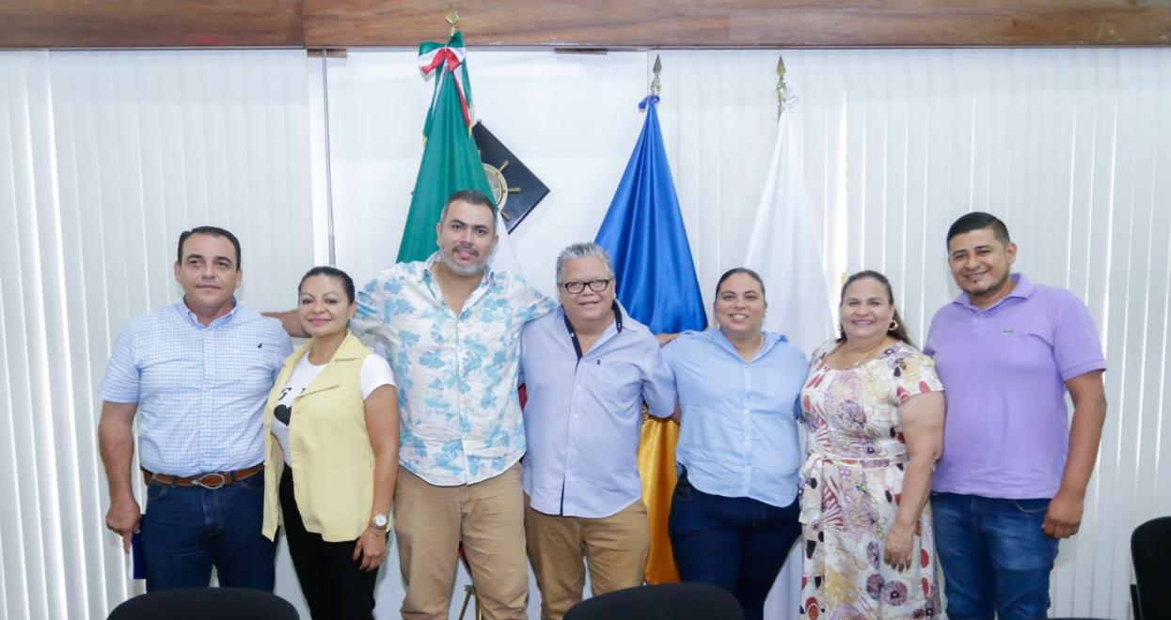
MARCO JURÍDICO
Ley de Transparencia y Acceso a la Información Pública del Estado de Jalisco y sus Municipios.
Información Fundamental – General.
Artículo 8°
- Es información fundamental, obligatoria para todos los sujetos obligados, la siguiente:
- La información sobre la gestión pública, que comprende: l) Los informes trimestrales y anuales de actividades del sujeto obligado, de cuando menos los últimos tres años.”
Artículo 24, fracción XV
Son sujetos obligados de la ley: XV. Los ayuntamientos;”.
Ley de Gobierno y la Administración Pública Municipal del Estado de Jalisco.
Artículo 10
Los Ayuntamientos de cada Municipio del Estado se integran por un Presidente Municipal, un Síndico y el número de regidores de mayoría relativa y de representación proporcional que se determinan en la ley estatal en materia electoral, quienes serán electos popular y directamente mediante planillas; y permanecen en sus cargos tres años y se renuevan en su totalidad al final de cada período.

Los integrantes que por elección inmediata o por nombramiento o designación de alguna autoridad desempeñen las funciones propias de esos cargos, cualquiera que sea la designación que se les dé, también podrán ser electos para el período inmediato por única vez.
Artículo 49 fracción IV
IV. Informar al Ayuntamiento y a la sociedad de sus actividades, a través de la forma y mecanismos que establezcan los ordenamientos municipales.

Reglamento Orgánico del Gobierno y la Administración Pública del Municipio de Puerto Vallarta, Jalisco.

Artículo 49.
De manera genérica, las comisiones edilicias tendrán las siguientes atribuciones:

- Proponer las directrices de la política municipal en la materia de su competencia.
- Conocer, estudiar y dictaminar los proyectos de creación, modificación o abrogación de los ordenamientos municipales que guarden relación con la materia de su competencia.
- Conocer, estudiar y dictaminar sobre la elevación de iniciativas de ley en materia municipal, ante el Congreso del Estado, que guarden relación con la materia de su competencia.
- Supervisar el desempeño de la administración pública municipal en la materia de su competencia.

- Conducir las relaciones con otros Ayuntamientos y con otros Poderes y órdenes de gobierno, en la materia de su competencia.
- Promover la vinculación con las organizaciones sociales y privadas que guarden relación con la materia de su competencia.
- Emitir opiniones con relación a los proyectos anuales de Ley de Ingresos y Presupuesto de Egresos, en lo concerniente a los temas de su competencia.
- Formular propuestas para la mejora administrativa y la elevación de la calidad de los servicios y trámites municipales cuya vigilancia les ha sido encomendada.
- Las demás que la ley les otorgue.

Artículo 54. Además de las facultades genéricas que le competen, la comisión edilicia de Igualdad de Género y Desarrollo Integral Humano tendrá las siguientes atribuciones:

- Promover las políticas públicas que fortalezcan entre los individuos la igualdad de género, la equidad, la prevención y el combate a la discriminación, el desarrollo integral de la juventud, la protección de las personas con discapacidad, el apoyo a las comunidades indígenas, la atención de los adultos mayores y la atención integral a los sujetos de asistencia social y grupos vulnerables; y

- Supervisar la correcta ejecución de la política social del municipio, y vigilar la adecuada selección de los beneficiarios de los programas sociales.

INFORME TRIMESTRAL DE ACTIVIDADES
ABRIL A JUNIO DEL AÑO 2023

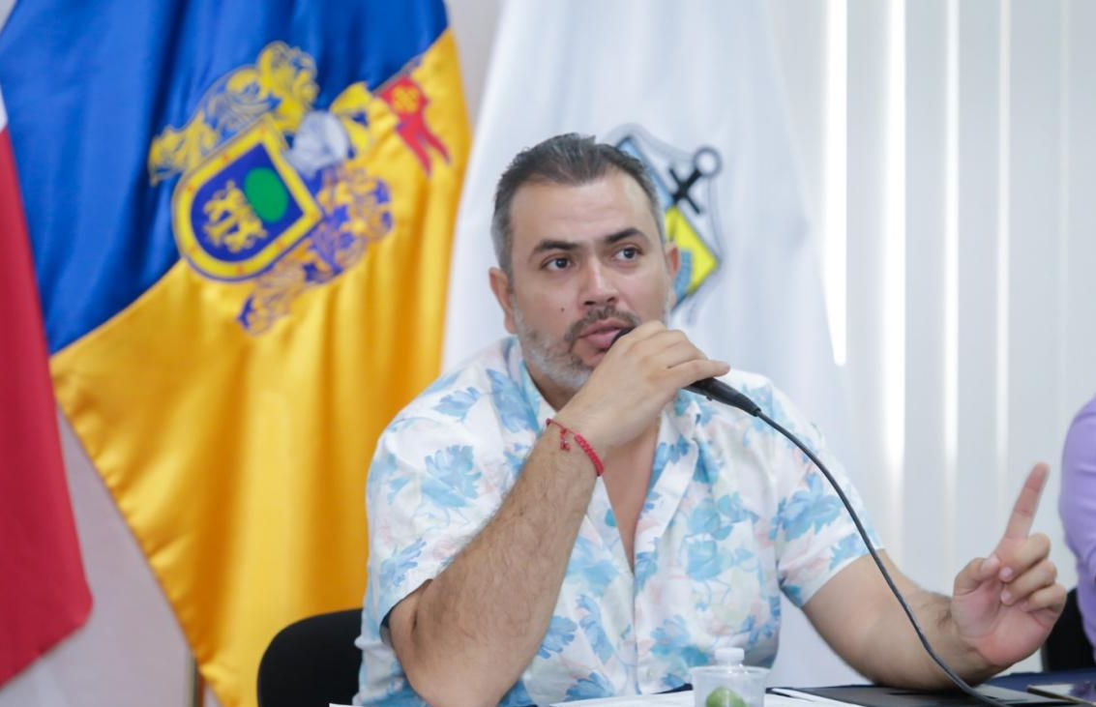

El suscrito LEI. Diego Franco Jiménez, Regidor del H. Ayuntamiento Constitucional de Puerto Vallarta, Jalisco; en mi carácter de presidente de la Comisión Edilicia Permanente de Fomento Agropecuario Forestal y Pesca, en cumplimiento a mis facultades, a través del presente documento vengo a rendir informe detallado sobre actividades realizadas de la comisión edilicia que presido.

26 de abril/ Sesión de la Comisión Edilicia Permanente de Fomento Agropecuario, Forestal y Pesca.
Con el desahogo del orden del día, se llevó a cabo la sesión que como tema principal, se presento el informe del estado que guarda la solicitud de maquinaria itinerante por parte de la SADER. Contando con la asistencia de ocho de un total de los nueve Regidores integrantes de la comisión.
Participantes :
Christian Eduardo Alonso Robles | Presente
María Elena Curiel Preciado | Presente
Claudia Alejandra Iñiguez Rivera | Presente
Luis Ernesto Munguía González | Presentó oficio de disculpas
José Rodríguez González | Presente
Eva Griselda González Castellanos | Presente
María Guadalupe Guerrero Carvajal | Presente
Candelaria Tovar Hernández | Presente
Diego Franco Jiménez | Presente
Total, de Regidores 8 de 09

Se informo a través de un cronograma de tiempo, con la intención que la Comisión quien fue quien hizo la petición a la SADER, tenga claro todo el proceso ¿qué es el modulo itinerante? ¿cómo se esta trabajando? Para evitar malos entendidos, o falta de comunicación entre ambas dependencias. El día 14 (catorce) de febrero del 2023 (dos mil veintitrés), en la Sesión de la Comisión Edilicia de Fomento Agropecuario, Forestal y Pesca, los presidentes Ejidales, presentaron sus necesidades mismas que tenemos por escrito, esas necesidades se entregaron el día 23 (veintitrés) de febrero del 2023 (dos mil veintitrés) en la Ciudad de Guadalajara en la SADER , se entrego por escrito cada necesidad, de los 17 (diecisiete) Ejidos, las mismas que se habían presentado aquí en la Comisión, el día 28 (veintiocho) en Sesión de Cabildo quedo aprobado, que se les dotaría de combustible por parte del Municipio, no se hizo un comodato con la maquinaria, si no que íbamos a dotar de este recurso de la asignación que corresponde a la partida 261(doscientos sesenta y uno), de Fomento Agropecuario, que contempla el gasto en combustible y el gasto en maquinaria, para el día 27 (veintisiete) de marzo, en Sesión de la Comisión, se hizo llegar el acuerdo, en el cual se dotaba de combustible para la maquinaria itinerante del Gobierno del Estado. El cual se hizo llegar, a la Secretaria General. El día 18 (dieciocho) de abril llego la primer máquina, que está trabajando en lo que consideró, Fomento Agropecuario la necesidad más grande, que es el río Ameca, con el río que baja de las palmas, que es el río de tebelchia, en esa parte, actualmente están trabajando, para proteger lo que es la zona, agroalimentaria del Municipio.
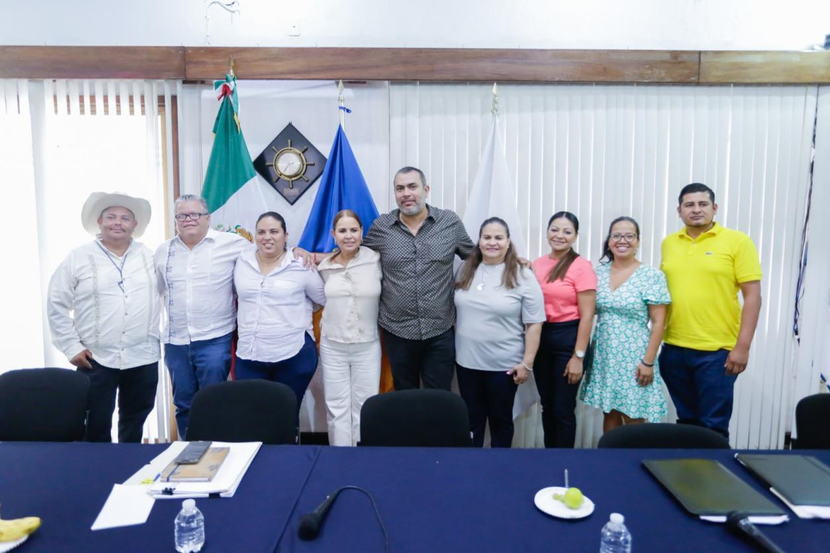

28 de abril / Sesión Ordinaria del H. Ayuntamiento.

En mi carácter de regidor constitucional y como presidente de la comisión edilicia permanente de Fomento Agropecuario, Forestal y Pesca, participe en la Sesión Ordinaria de Ayuntamiento, misma que se desarrolló de conformidad a los artículos 26, 27 y 28 del Reglamento Orgánico del Gobierno y la Administración Pública del Municipio de Puerto Vallarta, Jalisco y en la cual se desahogaron los temas enlistados en la orden del día correspondiente.

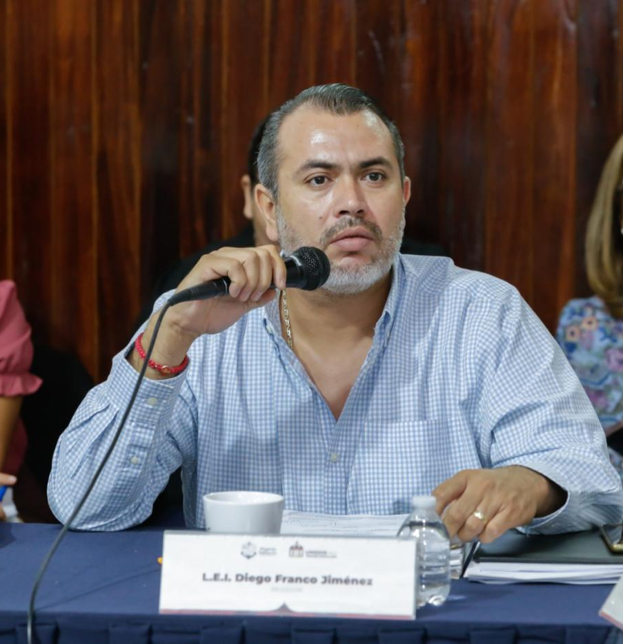

11 de mayo / Sesión de la Comisión Edilicia Permanente de Reglamentos y Puntos Constitucionales en Coadyuvancia con las Comisiones de Fomento Agropecuario, Forestal y Pesca.

Como presidente de la comisión edilicia de Fomento Agropecuario, Forestal y Pesca, asistí a la convocatoria hecha por la comisión de Reglamentos y Puntos Constitucionales, en la que el tema a estudiar, analizar y dictaminar consistió en la iniciativa de Ordenamiento Municipal presentada por su servidor, el cual tiene por objeto la creación del Reglamento para la Promoción y Fortalecimiento del Sector Agropecuario Forestal y Pesca remitida al presenta la comisión mediante numero de acuerdo 258/2022.
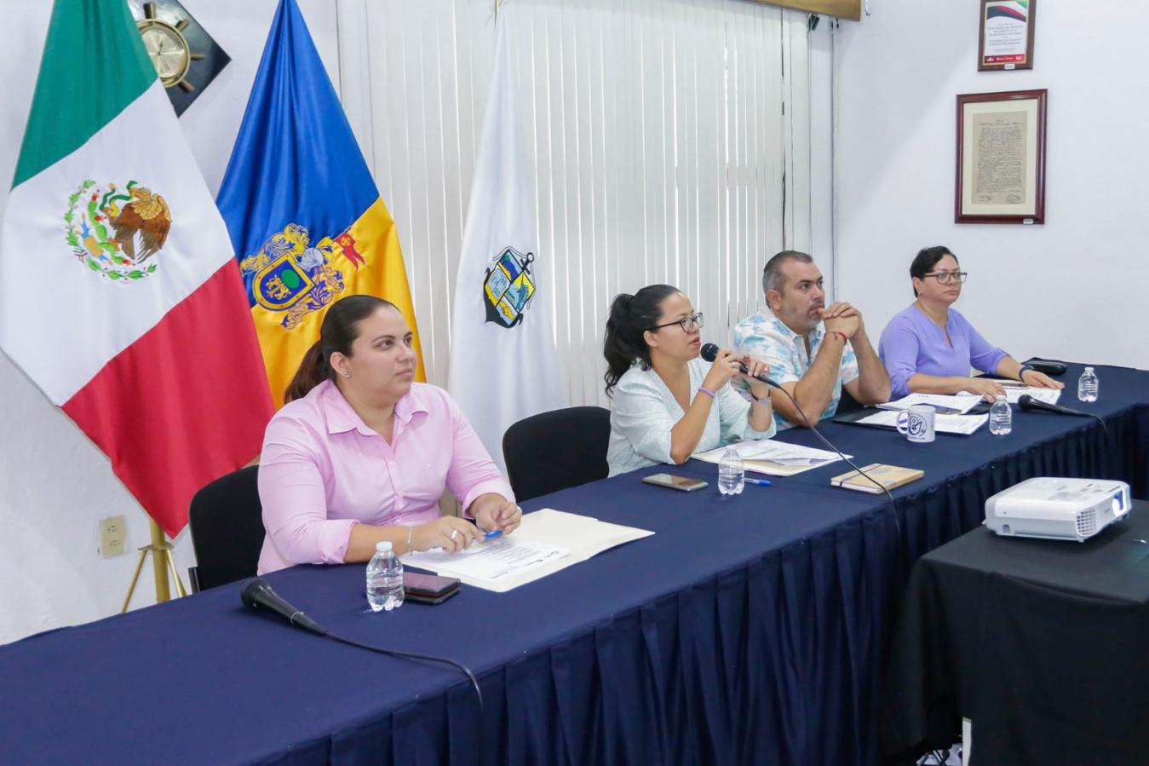
31 de mayo / Sesión Ordinaria del Honorable Ayuntamiento.

En mi carácter de regidor constitucional y como presidente de la comisión edilicia permanente de Fomento Agropecuario, Forestal y Pesca, participe en la Sesión Ordinaria de Ayuntamiento, misma que se desarrolló de conformidad a los artículos 26, 27 y 28 del Reglamento Orgánico del Gobierno y la Administración Pública del Municipio de Puerto Vallarta, Jalisco y en la cual se desahogaron los temas enlistados en la orden del día correspondiente.

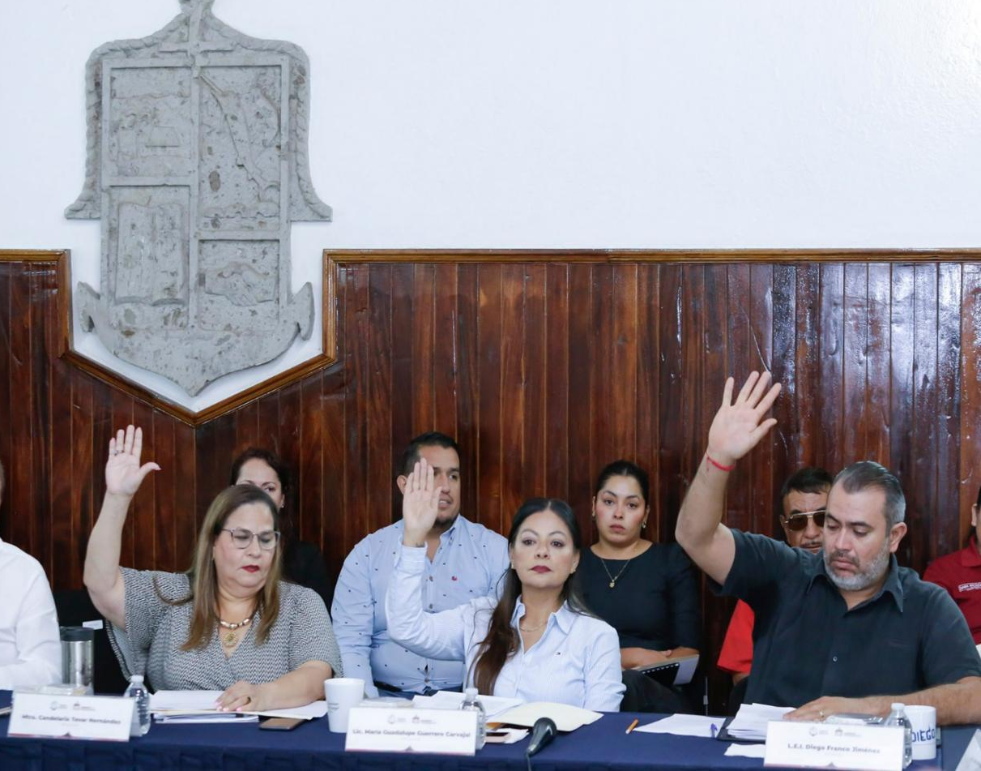

31 de mayo / Sesión Solemne del Honorable Ayuntamiento.

En mi carácter de regidor constitucional, asistí a la Sesión Solemne con motivo del Aniversario del Municipio y de la Ciudad, para la conmemoración del aniversario histórico, de gran importancia para la vida política y social de Puerto Vallarta, misma que se desarrolló de conformidad a los artículos 32 y 33 del Reglamento Orgánico del Gobierno y la Administración Pública del Municipio de Puerto Vallarta, Jalisco y en la cual se desahogaron los temas enlistados en la orden del día correspondiente.

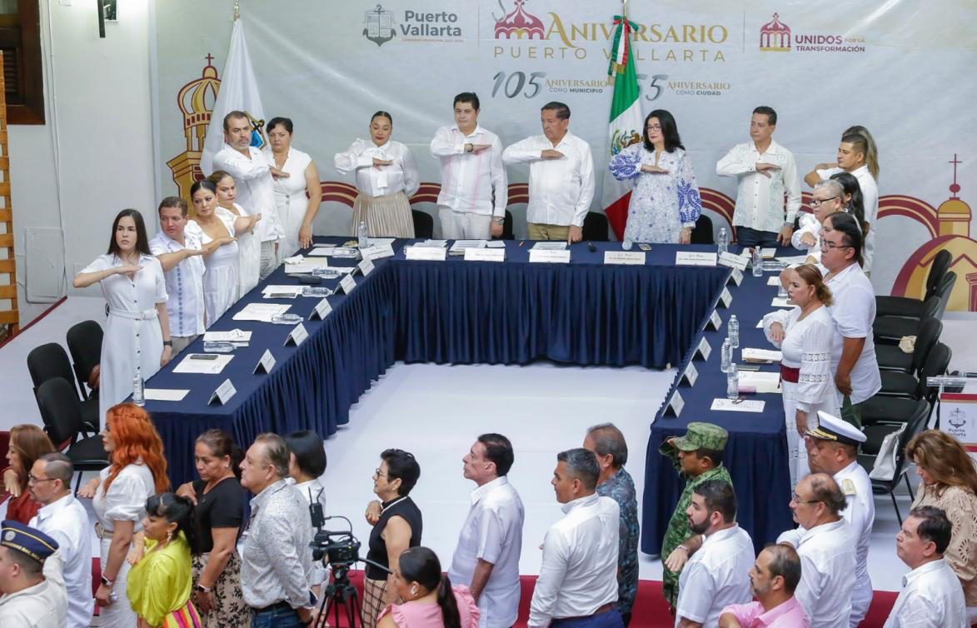

15 de junio / Sesión de la Comisión Edilicia Permanente de Fomento Agropecuario, Forestal y Pesca.

En apego a las atribuciones de su servidor y de la propia comisión, con fecha 15 de junio del 2023 se celebró sesión de trabajo, contando con la presencia de 6 de los 9 Regidores convocados, que enlisto en la siguiente tabla;

Lista de asistencia:
Christian Eduardo Alonso Robles | Presente
María Elena Curiel Preciado | Presentó oficio de disculpas
Claudia Alejandra Iñiguez Rivera | Presentó oficio de disculpas
Luis Ernesto Munguía González | Presentó oficio de disculpas
José Rodríguez González | Presente
Eva Griselda González Castellanos | Presente
María Guadalupe Guerrero Carvajal | Presente
Candelaria Tovar Hernández | Presente
Diego Franco Jiménez | Presente
Total, de Regidores 6 de 09

El tema principal a desarrollar fue el referido en el punto 4 del orden del día correspondiente al informe de actividades de la maquinaria Itinerante por parte de la SADER. Dicha intervención estuvo a cargo del Subdirector de Fomento Agropecuario, Forestal y Pesca el ingeniero Hugo Salvador Medina Peña, que dijo: “Regidores y Regidoras vamos a platicarles un poquito de lo que se ha hecho con este módulo itinerante que viene como apoyo de la SADER, este módulo llega el 17 (diecisiete) de abril del 2023, aquí al ejido las palmas, llega directo al río ameca, ahí en el plan de las palmas, llega con un tractor de número D6 (seis) el cual duro 3 (tres) días, lo movieron por cuestiones de trabajo, a otro punto creo que se fue para Tomatlán, desconozco, si se haya quedado allá, pero el mismo día nos llega otra máquina, es una excavadora con el número 3/20 (tres-veinte) y pues con esa excavadora hemos estado trabajando, repito del 20 (veinte) de abril a la fecha, vaya que se ha hecho algo de trabajo, como ven ahí marcados los puntos que llevamos del río ameca, casi 3 (tres) kilómetros de trabajo de material removido 92,500 (noventa y dos mil quinientos) metros cúbicos, estos 3 (tres) kilómetros, les digo son de ambos lados, tanto protege al estado Nayarit, como lo primordial que es Jalisco, se está haciendo un bordo de desazolve y a la vez el muro de contención de protección, va al parejo, pues son casi los 3 (tres) kilómetros, que se movió de material, ahorita la excavadora, el sábado ahí vemos lo que es la máquina pues, la excavadora el día sábado se movió para el ejido Ixtapa, estamos en el mero paso del punto, del paso del guayabo, estamos ahí trabajando desde el día sábado, a la fecha, hoy jueves estamos trabajando ya, una semana, ya estamos por finalizar mañana, nos cambiamos a lo que es el ejido Ixtapa, en el mismo río está el lindero, con que es ejido el Guayabo, ejido Ixtapa, la verdad nos faltan más puntos de riesgos que nos menciona por ahí Protección Civil, en el arroyo del Colorado, como arroyo Santa Cruz de Queilitan, el río Mascota y otros puntos, a la altura de la desembocada, el arroyo Santo Domingo ahí mismo en Ixtapa son otros puntos más a considerarse como el río Pitillal a la altura de Playa Grande también está otro punto crítico ahí y en el arroyo de río de San Sebastián a la altura del vado de Tebelchia, es otro punto a tratarse, la verdad que es insuficiente con una sola máquina, para todo el trabajo que tenemos y ya en puerta con las lluvias, esperemos y nos liberen lo que es el tractor D6 (seis), como la otra excavadora, 3/20 (tres-veinte) que es del módulo de “A toda máquina”, aquí para el municipio, se encuentra en el taller tanto municipal como en Tracsa, estas dos máquinas, entonces estamos en espera de que nos la libere ya”.
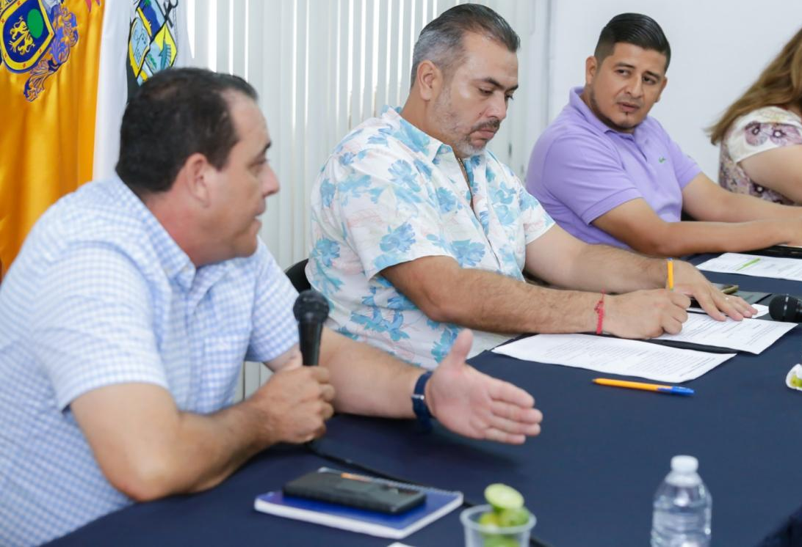

20 de junio / Sesión de la Comisión Edilicia Permanente de Reglamentos de y Puntos Constitucionales en Coadyuvancia con las Comisiones de Fomento Agropecuario, Forestal y Pesca y Turismo.

Como presidente de la comisión edilicia de Fomento Agropecuario, Forestal y Pesca, asistí a la convocatoria hecha por la comisión de Reglamentos y Puntos Constitucionales, en la que el tema fue continuar con la revisión, y debate del Reglamento para la Promoción y Fortalecimiento del Sector Agropecuario Forestal y Pesca, donde finalmente se dictamino en sentido positivo para la presentación en el pleno de la siguiente Sesión Ordinaria del H. Ayuntamiento.

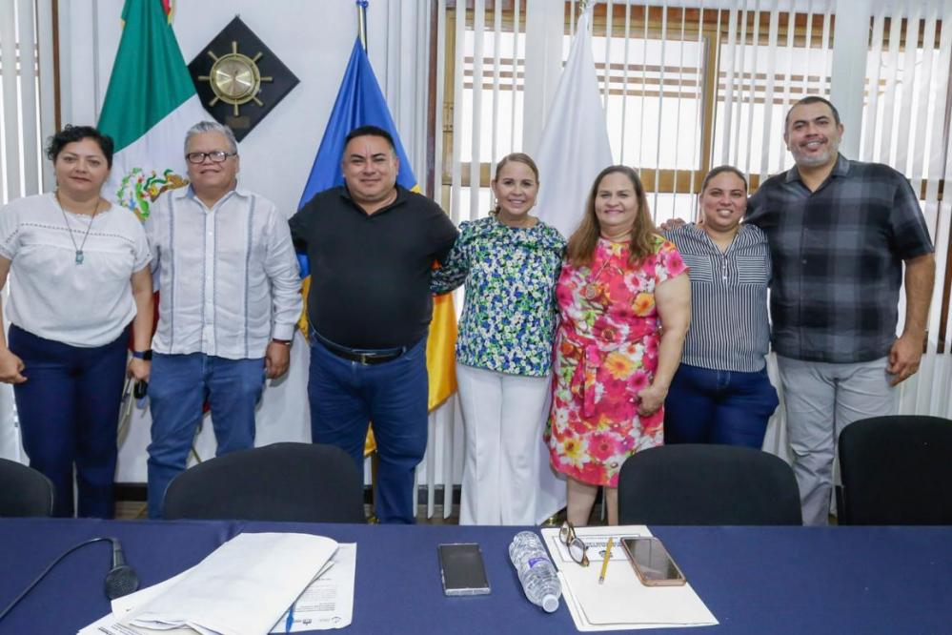

30 de junio / Sesión Ordinaria del Honorable Ayuntamiento.
En mi carácter de regidor constitucional y como presidente de la comisión edilicia permanente de Fomento Agropecuario, Forestal y Pesca, participe en la Sesión Ordinaria de Ayuntamiento, misma que se desarrolló de conformidad a los artículos 26, 27 y 28 del Reglamento Orgánico del Gobierno y la Administración Pública del Municipio de Puerto Vallarta, Jalisco y en la cual se desahogaron los temas enlistados en la orden del día.
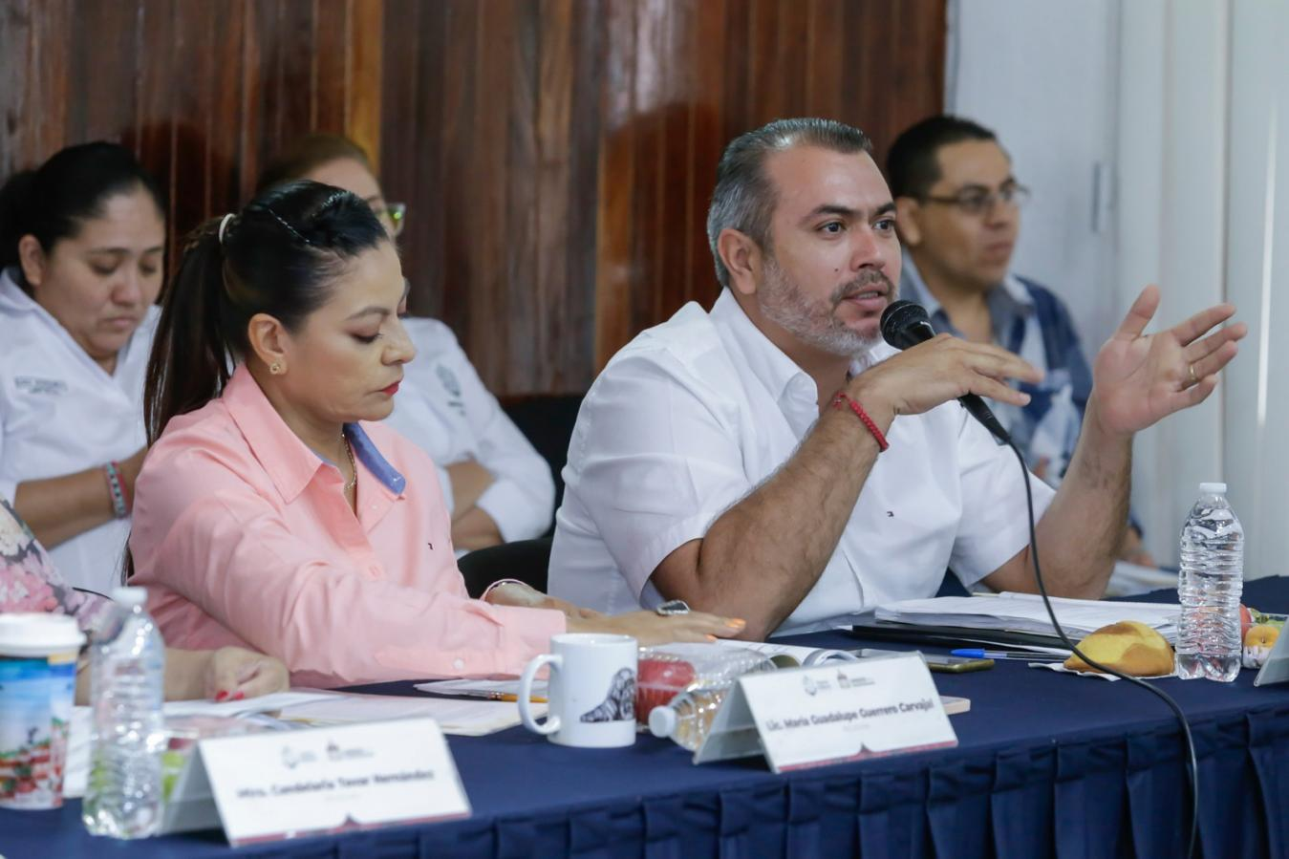

Es menester señalar que las actividades que se informan no son limitativas, el trabajo, la atención y las gestiones que se realizan en favor de las comunidades, centros ejidales, asociaciones ganaderos y cooperativas pesqueras, se efectúan de manera permanente y constante todos los días en la comisión edilicia permanente de Fomento Agropecuario, Forestal y Pesca.

ATENTAMENTE:
“2023, Año de la Prevención, Concientización y Educación Sexual Responsable en Niñas, Niños y Adolescentes de Puerto Vallarta, Jalisco”
Puerto Vallarta, Jalisco, 30 treinta de junio del 2023

LEI. Diego Franco Jiménez
Presidente de la Comisión Edilicia Permanente de
Fomento Agropecuario, Forestal y Pesca.

